2019年中考物理真题分类汇编——物体的浮沉条件及应用专题
1.（2019辽阳，18）如图是我国研制的096战略核潜艇，该蜓漫没时排开水的质量为16000吨，最大下潜深度可达600米，位居世界第一，当096艇悬浮待命时，受到的浮力为 N， 600米深度海水的压强为 Pa，为保证战略核武库的安全，发射装置需要艇长、副艇长和武器操控官都按下各自的开关才能开启，这三个开关之间应该是 （填“串联”或“并联”）的。（不考虑海水密度的变化，ρ海水1.0x 103kg/m3,g取10N/kg ）
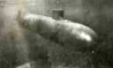
2.（2019枣庄，8）在木棒的一端缠绕一些细铜丝制成简易的液体密度计，将其分别放入盛有甲乙两种液体的烧杯中处于静止状态，如图所示，若密度计在甲乙液体中受到的浮力分别是F_{甲}、F_{乙}，甲乙两种液体的密度分别为ρ_{甲}、ρ_{乙}．则（ ）
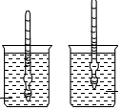
A．F_{甲}＜F_{乙} B．F_{甲}＞F_{乙} C．ρ_{甲}＞ρ_{乙} D．ρ_{甲}＜ρ_{乙}
3.（2019巴中，25）两个完全相同容器内分别盛满不同的液体，现将两个完全相同的小球轻轻放入容器中，小球静止后的状态如图所示，则液体对容器底部的压强关系是p_{甲} p_{乙}；两小球所受的浮力关系是F_{甲} F_{乙}．（选填“＞”、“＜”或“＝”）。
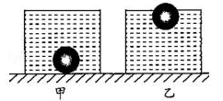
4.（2019德阳，12）一个空心小铁球漂浮在盛水的烧杯中，将烧杯置于铁棒AB的上方，绕在铁棒上的线圈连接如图所示的电路，开关S闭合后，空心小铁球仍漂浮在水面上，此时A端为电磁铁的________极，当滑片P向左滑动，空心小铁球所受浮力________（选填“增大”、“减小”或“不变”）
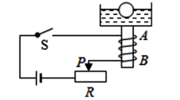
5.（2019南充，16）弹簧测力计下悬挂一物体，当物体的体积浸入水中时，弹簧测力计示数为5N，当物体的体积浸入水中时，弹簧测力计示数为3N，现将物体从弹簧测力计上取下放入水中，则该物体静止时所受浮力是___________N，该物体的密度为___________kg/m³。（ρ_{水}=1×10³kg/m³，g=10N/kg）
6.（2019达州，4）下列关于力的说法中正确的是（ ）
A．两个物体不接触就一定不产生力
B．摩擦力的方向一定与物体的运动方向相反
C．浸没在水中向上运动的物体浮力可能小于重力
D．随着生产力的提高人类将会制造出既省力又省距离的机械
7.（2019阜新，11）水平桌面上放有两个完全相同的烧杯，分别盛有两种不同液体，将A、B两个质量相等的实心物体（V_{B}=2V_{A}）分别放入甲、乙两种液体中，如图所示，两物体静止时两容器中液面相平，下列说法正确的是（ ）
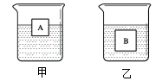

A．甲容器中液体密度大于乙容器中液体密度

B．A物体受到的浮力小于B物体受到的浮力

C．甲容器对桌面的压力大于乙容器对桌面的压力

D．两物体放入前，甲容器底受到的压强大于乙容器底受到的压强
8.（2019广安，10）如图所示，甲、乙两个完全相同的容器中盛有两种不同的液体，把两个完全相同的立方体A、B分别放入这两种液体中，均处于漂浮状态，静止时两个容器中的液面相平，A、B在两种液体中所受浮力分别为F_{A}、F_{B}，液体对烧杯底的压强分别为p_{甲}、p_{乙}，则（ ）
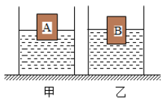
A．F_{A}＜F_{B} p_{甲}＝p_{乙} B．F_{A}＝F_{B} p_{甲}＝p_{乙}
C．F_{A}＝F_{B} p_{甲}＜p_{乙} D．F_{A}＝F_{B} p_{甲}＞p_{乙}
9.（2019自贡，9）如图所示，一个边长为10cm的正方体竖直悬浮在某液体中，上表面受到液体的压力F₁为5N，下表面受到液体的压力F₂为13N．下列说法错误的是（ ）
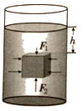
A．正方体受到的浮力为8N
B．液体的密度为0.8×10³kg/m³
C．正方体上表面到液面的距离h＝5cm
D．液体对物体下表面的压强为1.3×10³Pa
10.(2019遂宁，9)如图所示，水平桌面上三个完全相同的容器内装有适量的水，将A、B．C三个体积相同的小球分别放入容器内，待小球静止后，A漂浮、B悬浮、C沉底，此时三个容器内水面高度相同。下列判断正确的是（ ）
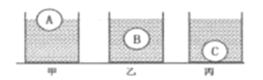
A. 容器底部受到水的压强关系：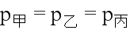
B. 小球受到的浮力关系：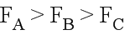
C. 容器对桌面的压力关系：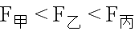
D. 小球的质量关系：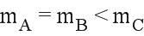
11.（2019达州，6）如图所示，甲、乙两个底面积不同的圆柱形容器中分别盛有两种不同的液体A、B，液体对两个容器底的压强相等。现将两个质量相等的物体分别放入两个容器中，静止时个漂浮、一个悬浮（液体均无溢出，则液体密度ρ_{A}、ρ_{B}和液体对容器底部的压强p_{甲}、
p_{乙}的大小关系正确的是（ ）
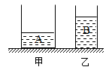
A．ρ_{A}＜ρ_{B} p_{甲}＜p_{乙} B．ρ_{A}＞ρ_{B} p_{甲}＞p_{乙}
C．ρ_{A}＞ρ_{B} p_{甲}＜p_{乙} D．ρ_{A}＜ρ_{B} p_{甲}＞p_{乙}
12.（2019临沂，18）将两个完全相同的小球分别放入装有不同液体的甲、乙两烧杯中，球静止时两烧杯液面相平，如图所示。下列判断正确的是（ ）
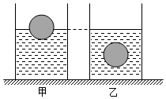
A. 两小球所受浮力大小相等 B. 乙烧杯中液体的密度大
C. 乙烧杯中小球排开的液体质量大 D. 甲烧杯底部受到液体的压强小
13.(2019云南，6)2019年4月23日，在中国海军建军70周年纪念日上举行了海军阅兵仪式。展示了中国海军的军威。如图所示是最新入列的“101南昌舰”。下列说法正确的是( )
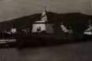
- 舰艇雷达发射和接收的是超声波
B. 舰艇甲板上有凹凸不平的纹路是为了减小摩擦
C. 舰艇对水的压力与水对舰艇的浮力是一对平衡力
D. 舰艇上加装质最为50吨的装备，排水体积增加50m³
14.（2019巴彦淖尔，5）如图所示是舰载机飞离甲板的过程中，下列说法正确的是（ ）
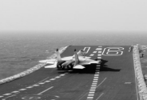
A．飞机在跑道上滑行时若外力全部消失，会逐渐停下来
B．飞机起飞时加速助跑，可获得更大的惯性，利于升空
C．飞机加速升空，动能转化为重力势能，机械能增大
D．飞机飞离甲板后，舰艇底部受到水的压强变小
15.（2019通辽，14）水平桌面上两个相同的烧杯中分别装有甲、乙两种不同液体，将两个不同材料制成的正方体A、B（V_{A}＜V_{B}），按如图两种方式放入两种液体中，待静止后B刚好浸没在甲液体中，A刚好浸没在乙液体中，两杯中液面恰好相平。下列说法正确的是（ ）
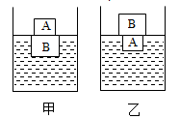
A．甲液体密度小于乙液体密度
B．甲液体对杯底的压强等于乙液体对杯底的压强
C．甲液体对B下表面的压强小于乙液体对A下表面的压强
D．装甲液体的容器对水平桌面的压力小于装乙液体的容器对水平桌面的压力
16.（2019辽阳，11）如图所示，放在水平桌面上的两个容器，质最和底面积相同。分别装有密度不同的甲、乙两种液体。将两个体积相同的小球a、b分别放入两液体中静止，此时两个容器底部受到的液体压强相等。下列说法正确的是
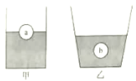
- 放入小球后，液体对容器底部的压力F_{甲}=F_{乙}
- 两种液体的密度ρ_{甲}＞ρ_{乙}
- a、b两个小球的质量m_{a}<m_{b}
- 若将a球放入乙液体中，b球放入甲液体中，静 止时，a、 b两个小球听受到的浮力F_{a}＜F_{b}
17.（2019临沂，27）2019年4月23日，我国在青岛附近海空域举行海军建军70周年海上阅兵。护卫舰群首先接受检阅的是质量为4.0×10³t的“临沂”舰。如图所示，该舰静止在海面上时所受浮力为______N；水面下5m处的舰体受到海水的压强为______Pa；它以40km/h的速度向前匀速航行时受到的阻力为1.0×10⁶N，则航行2km的过程中动力做功______J．（ρ_{海水}=1.03×10³kg/m³，g=10N/kg）
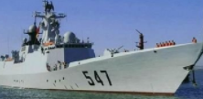
18.（2019湖州，5）放有适量水的烧杯置于水平桌面上。将一木块浸没到水中一定深度后撤去外力，木块开始上浮，如图所示，最后漂浮，且有五分之二体积露出水面。下列叙述中，错误的是（）
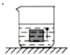
A．在露出水面之前，木块所受浮力不变
B．在露出水面之前，木块所受浮力大于木块的重力
C．木块在浸没和漂浮两种情况下，水对烧杯底的压强相等
D．木块的密度为0.6克/厘米³
19.（2019天津，13）在底面积为S的薄壁柱形容器内注入适量的水，让空烧杯漂浮在水面上，测出水的深度为h₀，如图所示：再将一金属球放入烧杯中，此时烧杯仍漂浮在水面上，测出水的深为h₁，最后将该金属球取出放入水中（空烧杯仍漂浮在水面上，待金属球沉底后测出水的深度为h₂，已知水的密度为ρ_{水}，则（ ）
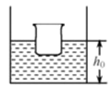
A. 金属球的密度为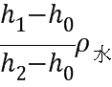
B. 金属球的密度为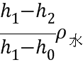
C. 金属球沉底后，它对容器底的压力为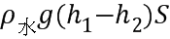
D. 金属球沉底后，它对容器底的压力为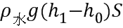
20.（2019岳阳，5）对下列现象解释合理的是（ ）
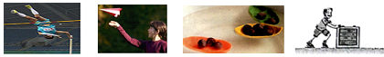
A．运动员刚跳上去，又很快落下来--运动员受到重力
B．纸飞机离开手后，继续飞行--纸飞机受惯性作用
B．用橡皮泥捏成的小船漂浮在水面上--浮力大于重力
D．用力推箱子，箱子未移动--推力对箱子做了功
21.（2019山西，9）网上流传着一种说法，鸡蛋能否沉入水底可以鉴别其是否新鲜。为了验证其真实性，小亮买了些新鲜鸡蛋，并拿其中一颗进行实验。第一天放入水中的鸡蛋沉入水底（如图甲），取出鸡蛋擦干放置50天后，再放入水中时鸡蛋漂浮在水面（如图乙），看来网传是真的。下列分析正确的是（ ）
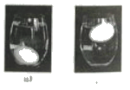
A．鸡蛋两次所受的浮力一样大
B．甲图中鸡蛋排开水的重力大
C．乙图中鸡蛋所受浮力大于重力
D．放置50天后的鸡蛋密度变大
22.（2019包头，13）圆柱形容器置于水平地面（容器重忽略不计），容器的底面积为0.2m²，内盛30cm深的水。现将一个底面积400cm²、体积4000cm²均匀实心圆柱体放入其中。如图甲所示，物体漂浮在水面，其浸入水中的深度为5cm；当再给物体施加一个竖直向下大小不变的力F以后，物体最终恰好浸没于水中静止，如图乙所示。（ρ_{水}=1.0×10³kg/m³，g取10N/kg）则：
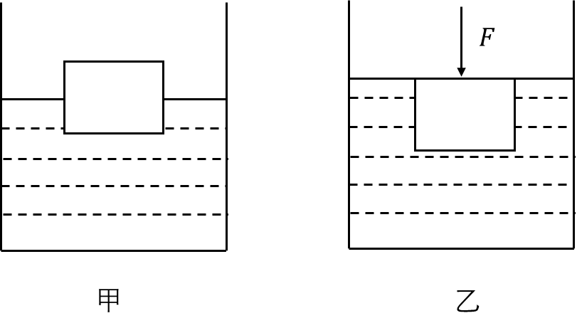
（1）物体受到的重力是多少？
（2）物体浸没水中静止时容器对地面的压强是多少？
（3）从物体漂浮水面到浸没水中静止的过程中压力F做了多少功？

23.（2019杭州，14）如图所示，将密度为0.6克/厘米³、高度为10厘米、底面积为20厘米²的圆柱体放入底面积为50厘米²的容器中，并向容器内加水。（g取10牛/千克）
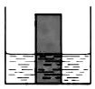
（1）当水加到2厘米时，求圆柱体对容器底的压力大小。
（2）继续向容器中加水，当圆柱体对容器底压力为0时；求图柱体在液面上方和下方的长度之比。

24..(2019遂宁，17)如图甲，将一重为8N的物体A放在装有适量水的杯中，物体A漂浮于水面，浸人水中的体积占总体积的，此时水面到杯底的距离为20cm。如果将一小球B用体积和重力不计的细线系于A下方后，再轻轻放入该杯水中，静止时A上表面与水面刚好相平，如图乙。已知ρ=1.8×10³g/m³，g=10N/kg。求：
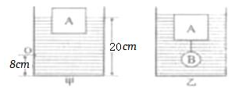
- 在甲图中杯壁上距杯底8cm处O点受到水的压强。
（2）甲图中物体A受到的浮力。
（3）物体A的密度。
（4）小球B的体积。

25.（2019凉山州，32）如图所示，在木块A上放有一铁块B，木块刚好全部浸入水中，已知：木块的体积为100cm³，木块的密度为ρ_{水}＝0.6×10³kg/m³，水的密度ρ_{水}＝1.0×10³kg/m³，容器底面积为100cm²．（g＝10N/kg）求：
（1）C点受到的水压强和容器底部受到水的压力；
（2）铁块的质量。
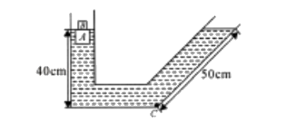

26.（2019巴彦淖尔，13）圆柱形容器置于水平地面（容器重忽略不计），容器的底面积为0.2m²，内盛30cm深的水。现将一个底面积400cm²、体积4000cm³均匀实心圆柱体放入其中。如图甲所示，物体漂浮在水面，其浸入水中的深度为5cm；当再给物体施加一个竖直向下大小不变的力F以后，物体最终恰好浸没于水中静止，如图乙所示。ρ_{水}＝1.0×10³kg/m³，g取10N/kg）则：
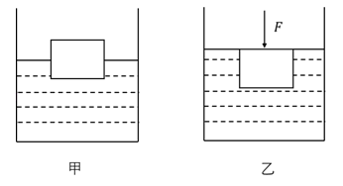
（1）物体受到的重力是多少？
（2）物体浸没水中静止时容器对地面的压强是多少？
（3）从物体漂浮水面到浸没水中静止的过程中压力F做了多少功？

2019年中考物理真题分类汇编——物体的浮沉条件及应用专题答案
1.（2019辽阳，18）如图是我国研制的096战略核潜艇，该蜓漫没时排开水的质量为16000吨，最大下潜深度可达600米，位居世界第一，当096艇悬浮待命时，受到的浮力为 N， 600米深度海水的压强为 Pa，为保证战略核武库的安全，发射装置需要艇长、副艇长和武器操控官都按下各自的开关才能开启，这三个开关之间应该是 （填“串联”或“并联”）的。（不考虑海水密度的变化，ρ海水1.0x 103kg/m3,g取10N/kg ）
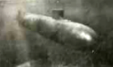
【答案】1.6×10⁸；6×10⁶；串联
2.（2019枣庄，8）在木棒的一端缠绕一些细铜丝制成简易的液体密度计，将其分别放入盛有甲乙两种液体的烧杯中处于静止状态，如图所示，若密度计在甲乙液体中受到的浮力分别是F_{甲}、F_{乙}，甲乙两种液体的密度分别为ρ_{甲}、ρ_{乙}．则（ ）
A．F_{甲}＜F_{乙} B．F_{甲}＞F_{乙} C．ρ_{甲}＞ρ_{乙} D．ρ_{甲}＜ρ_{乙}
【答案】C
3.（2019巴中，25）两个完全相同容器内分别盛满不同的液体，现将两个完全相同的小球轻轻放入容器中，小球静止后的状态如图所示，则液体对容器底部的压强关系是p_{甲} p_{乙}；两小球所受的浮力关系是F_{甲} F_{乙}．（选填“＞”、“＜”或“＝”）。
【答案】＜；＜。
4.（2019德阳，12）一个空心小铁球漂浮在盛水的烧杯中，将烧杯置于铁棒AB的上方，绕在铁棒上的线圈连接如图所示的电路，开关S闭合后，空心小铁球仍漂浮在水面上，此时A端为电磁铁的________极，当滑片P向左滑动，空心小铁球所受浮力________（选填“增大”、“减小”或“不变”）
【答案】 (1). S（南） (2). 增大
5.（2019南充，16）弹簧测力计下悬挂一物体，当物体的体积浸入水中时，弹簧测力计示数为5N，当物体的体积浸入水中时，弹簧测力计示数为3N，现将物体从弹簧测力计上取下放入水中，则该物体静止时所受浮力是___________N，该物体的密度为___________kg/m³。（ρ_{水}=1×10³kg/m³，g=10N/kg）
【答案】 (1). 9 (2). 0.75×10³
6.（2019达州，4）下列关于力的说法中正确的是（ ）
A．两个物体不接触就一定不产生力
B．摩擦力的方向一定与物体的运动方向相反
C．浸没在水中向上运动的物体浮力可能小于重力
D．随着生产力的提高人类将会制造出既省力又省距离的机械
【答案】C。
7.（2019阜新，11）水平桌面上放有两个完全相同的烧杯，分别盛有两种不同液体，将A、B两个质量相等的实心物体（V_{B}=2V_{A}）分别放入甲、乙两种液体中，如图所示，两物体静止时两容器中液面相平，下列说法正确的是（ ）

A．甲容器中液体密度大于乙容器中液体密度

B．A物体受到的浮力小于B物体受到的浮力

C．甲容器对桌面的压力大于乙容器对桌面的压力

D．两物体放入前，甲容器底受到的压强大于乙容器底受到的压强

【答案】ACD
8.（2019广安，10）如图所示，甲、乙两个完全相同的容器中盛有两种不同的液体，把两个完全相同的立方体A、B分别放入这两种液体中，均处于漂浮状态，静止时两个容器中的液面相平，A、B在两种液体中所受浮力分别为F_{A}、F_{B}，液体对烧杯底的压强分别为p_{甲}、p_{乙}，则（ ）
A．F_{A}＜F_{B} p_{甲}＝p_{乙} B．F_{A}＝F_{B} p_{甲}＝p_{乙}
C．F_{A}＝F_{B} p_{甲}＜p_{乙} D．F_{A}＝F_{B} p_{甲}＞p_{乙}
【答案】D。
9.（2019自贡，9）如图所示，一个边长为10cm的正方体竖直悬浮在某液体中，上表面受到液体的压力F₁为5N，下表面受到液体的压力F₂为13N．下列说法错误的是（ ）
A．正方体受到的浮力为8N
B．液体的密度为0.8×10³kg/m³
C．正方体上表面到液面的距离h＝5cm
D．液体对物体下表面的压强为1.3×10³Pa
【答案】C。
10.(2019遂宁，9)如图所示，水平桌面上三个完全相同的容器内装有适量的水，将A、B．C三个体积相同的小球分别放入容器内，待小球静止后，A漂浮、B悬浮、C沉底，此时三个容器内水面高度相同。下列判断正确的是（ ）
A. 容器底部受到水的压强关系：
B. 小球受到的浮力关系：
C. 容器对桌面的压力关系：
D. 小球的质量关系：
【答案】A
11.（2019达州，6）如图所示，甲、乙两个底面积不同的圆柱形容器中分别盛有两种不同的液体A、B，液体对两个容器底的压强相等。现将两个质量相等的物体分别放入两个容器中，静止时个漂浮、一个悬浮（液体均无溢出，则液体密度ρ_{A}、ρ_{B}和液体对容器底部的压强p_{甲}、
p_{乙}的大小关系正确的是（ ）
A．ρ_{A}＜ρ_{B} p_{甲}＜p_{乙} B．ρ_{A}＞ρ_{B} p_{甲}＞p_{乙}
C．ρ_{A}＞ρ_{B} p_{甲}＜p_{乙} D．ρ_{A}＜ρ_{B} p_{甲}＞p_{乙}
【答案】C。
12.（2019临沂，18）将两个完全相同的小球分别放入装有不同液体的甲、乙两烧杯中，球静止时两烧杯液面相平，如图所示。下列判断正确的是（ ）
A. 两小球所受浮力大小相等 B. 乙烧杯中液体的密度大
C. 乙烧杯中小球排开的液体质量大 D. 甲烧杯底部受到液体的压强小
【答案】A
13.(2019云南，6)2019年4月23日，在中国海军建军70周年纪念日上举行了海军阅兵仪式。展示了中国海军的军威。如图所示是最新入列的“101南昌舰”。下列说法正确的是( )
- 舰艇雷达发射和接收的是超声波
B. 舰艇甲板上有凹凸不平的纹路是为了减小摩擦
C. 舰艇对水的压力与水对舰艇的浮力是一对平衡力
D. 舰艇上加装质最为50吨的装备，排水体积增加50m³
【答案】D
14.（2019巴彦淖尔，5）如图所示是舰载机飞离甲板的过程中，下列说法正确的是（ ）
A．飞机在跑道上滑行时若外力全部消失，会逐渐停下来
B．飞机起飞时加速助跑，可获得更大的惯性，利于升空
C．飞机加速升空，动能转化为重力势能，机械能增大
D．飞机飞离甲板后，舰艇底部受到水的压强变小
【答案】D
15.（2019通辽，14）水平桌面上两个相同的烧杯中分别装有甲、乙两种不同液体，将两个不同材料制成的正方体A、B（V_{A}＜V_{B}），按如图两种方式放入两种液体中，待静止后B刚好浸没在甲液体中，A刚好浸没在乙液体中，两杯中液面恰好相平。下列说法正确的是（ ）
A．甲液体密度小于乙液体密度
B．甲液体对杯底的压强等于乙液体对杯底的压强
C．甲液体对B下表面的压强小于乙液体对A下表面的压强
D．装甲液体的容器对水平桌面的压力小于装乙液体的容器对水平桌面的压力
【答案】ACD
16.（2019辽阳，11）如图所示，放在水平桌面上的两个容器，质最和底面积相同。分别装有密度不同的甲、乙两种液体。将两个体积相同的小球a、b分别放入两液体中静止，此时两个容器底部受到的液体压强相等。下列说法正确的是
- 放入小球后，液体对容器底部的压力F_{甲}=F_{乙}
- 两种液体的密度ρ_{甲}＞ρ_{乙}
- a、b两个小球的质量m_{a}<m_{b}
- 若将a球放入乙液体中，b球放入甲液体中，静 止时，a、 b两个小球听受到的浮力F_{a}＜F_{b}
【答案】ACD
17.（2019临沂，27）2019年4月23日，我国在青岛附近海空域举行海军建军70周年海上阅兵。护卫舰群首先接受检阅的是质量为4.0×10³t的“临沂”舰。如图所示，该舰静止在海面上时所受浮力为______N；水面下5m处的舰体受到海水的压强为______Pa；它以40km/h的速度向前匀速航行时受到的阻力为1.0×10⁶N，则航行2km的过程中动力做功______J．（ρ_{海水}=1.03×10³kg/m³，g=10N/kg）
【答案】4×10⁷ 5.15×10⁴ 2×10⁹
18.（2019湖州，5）放有适量水的烧杯置于水平桌面上。将一木块浸没到水中一定深度后撤去外力，木块开始上浮，如图所示，最后漂浮，且有五分之二体积露出水面。下列叙述中，错误的是（）
A．在露出水面之前，木块所受浮力不变
B．在露出水面之前，木块所受浮力大于木块的重力
C．木块在浸没和漂浮两种情况下，水对烧杯底的压强相等
D．木块的密度为0.6克/厘米³
【答案】C
19.（2019天津，13）在底面积为S的薄壁柱形容器内注入适量的水，让空烧杯漂浮在水面上，测出水的深度为h₀，如图所示：再将一金属球放入烧杯中，此时烧杯仍漂浮在水面上，测出水的深为h₁，最后将该金属球取出放入水中（空烧杯仍漂浮在水面上，待金属球沉底后测出水的深度为h₂，已知水的密度为ρ_{水}，则（ ）
A. 金属球的密度为
B. 金属球的密度为
C. 金属球沉底后，它对容器底的压力为
D. 金属球沉底后，它对容器底的压力为
【答案】AC
20.（2019岳阳，5）对下列现象解释合理的是（ ）
A．运动员刚跳上去，又很快落下来--运动员受到重力
B．纸飞机离开手后，继续飞行--纸飞机受惯性作用
B．用橡皮泥捏成的小船漂浮在水面上--浮力大于重力
D．用力推箱子，箱子未移动--推力对箱子做了功
【答案】A
21.（2019山西，9）网上流传着一种说法，鸡蛋能否沉入水底可以鉴别其是否新鲜。为了验证其真实性，小亮买了些新鲜鸡蛋，并拿其中一颗进行实验。第一天放入水中的鸡蛋沉入水底（如图甲），取出鸡蛋擦干放置50天后，再放入水中时鸡蛋漂浮在水面（如图乙），看来网传是真的。下列分析正确的是（ ）
A．鸡蛋两次所受的浮力一样大
B．甲图中鸡蛋排开水的重力大
C．乙图中鸡蛋所受浮力大于重力
D．放置50天后的鸡蛋密度变大
【答案】B。
22.（2019包头，13）圆柱形容器置于水平地面（容器重忽略不计），容器的底面积为0.2m²，内盛30cm深的水。现将一个底面积400cm²、体积4000cm²均匀实心圆柱体放入其中。如图甲所示，物体漂浮在水面，其浸入水中的深度为5cm；当再给物体施加一个竖直向下大小不变的力F以后，物体最终恰好浸没于水中静止，如图乙所示。（ρ_{水}=1.0×10³kg/m³，g取10N/kg）则：
（1）物体受到的重力是多少？
（2）物体浸没水中静止时容器对地面的压强是多少？
（3）从物体漂浮水面到浸没水中静止的过程中压力F做了多少功？
【答案】（1）20N（2）3200Pa（3）0.8J
23.（2019杭州，14）如图所示，将密度为0.6克/厘米³、高度为10厘米、底面积为20厘米²的圆柱体放入底面积为50厘米²的容器中，并向容器内加水。（g取10牛/千克）
（1）当水加到2厘米时，求圆柱体对容器底的压力大小。
（2）继续向容器中加水，当圆柱体对容器底压力为0时；求图柱体在液面上方和下方的长度之比。
解：（1）以圆柱体为研究对象进行受力分析：
F_{支}=G－F_{浮} =ρ_{物}gV_{物}－ρ_{水}gV_{排}=(ρ_{物}h_{物}－ρ_{水}h_{浸})gS_{柱}
=（0.6×10³kg/m³×0.1m－1.0×10³kg/m³×0.02m）×10N/kg×20×10⁻⁴m²=0.8N
∵ 容器对圆柱体的支持力和圆柱体对容器的压力是一对相互作用力
∴ F_{压}=0.8N
（2） ∵ 压力为0
∴ 容器对圆柱体的支持力为0 ∴ F_{浮}=G_{物}
∴ ρ_{水}gh_{下}S_{柱}=ρ_{物}gh_{物}S_{柱}
∴ $\frac{h_{物}}{h_{下}}=\frac{ρ_{水}}{ρ_{物}}=\frac{1\text{.}0}{0\text{.}6}=\frac{5}{3}$ ∴ $\frac{h上}{h下}$=$\frac{5−3}{3}$=$\frac{2}{3}$
24..(2019遂宁，17)如图甲，将一重为8N的物体A放在装有适量水的杯中，物体A漂浮于水面，浸人水中的体积占总体积的，此时水面到杯底的距离为20cm。如果将一小球B用体积和重力不计的细线系于A下方后，再轻轻放入该杯水中，静止时A上表面与水面刚好相平，如图乙。已知ρ=1.8×10³g/m³，g=10N/kg。求：
（1）在甲图中杯壁上距杯底8cm处O点受到水的压强。
（2）甲图中物体A受到的浮力。
（3）物体A的密度。
（4）小球B的体积。
解：（1）O点的深度h=20cm-8cm=12cm=0.12m，
则p_{O}=ρ_{水}gh=1.0×10³kg/m³×10N/kg×0.12m=1200Pa。
（2）因为A漂浮在水中，所以F_{浮}=G_{A}=8N；
（3）根据F_{浮}=ρ_{水}gV_{排}得：
V_{排}=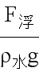=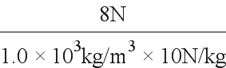=8×10⁻⁴m³；
已知浸人水中的体积占总体积的，则物体A的体积V_{A}=V_{排}=×8×10⁻⁴m³=1×10⁻³m³；
根据G=mg=ρVg可得A的密度：
ρ_{A}=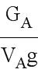=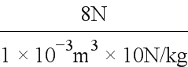=0.8×10³kg/m³；
（4）图乙中A、B共同悬浮：则F_{浮A}+F_{浮B}=G_{A}+G_{B}
根据F_{浮}=ρ_{水}gV_{排}和G=mg=ρVg可得：
ρ_{水}g（V_{A}+V_{B}）=G_{A}+ρ_{B}gV_{B}，
所以，V_{B}=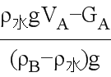=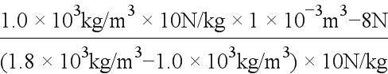=2.5×10⁻⁴m³。
答：（1）在甲图中杯壁上距杯底8cm处O点受到水的压强为1200Pa。
（2）甲图中物体A受到的浮力为8N。
（3）物体A的密度为0.8×10³kg/m³。
（4）小球B的体积为2.5×10⁻⁴m³。
25.（2019凉山州，32）如图所示，在木块A上放有一铁块B，木块刚好全部浸入水中，已知：木块的体积为100cm³，木块的密度为ρ_{水}＝0.6×10³kg/m³，水的密度ρ_{水}＝1.0×10³kg/m³，容器底面积为100cm²．（g＝10N/kg）求：
（1）C点受到的水压强和容器底部受到水的压力；
（2）铁块的质量。
解：（1）由图可知C点的深度：h＝40cm＝0.4m，
则C点受到水的压强为：
p＝ρ_{水}gh＝1×10³kg/m³×10N/kg×0.4m＝4×10³Pa；
由于C点在容器底部，则容器底部受到水的压强与C点的压强相等，
根据p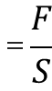可得容器底部受到水的压力：
F＝pS＝4×10³Pa×100×10^{﹣4}m²＝40N；
（2）木块刚好全部浸入水中，则V_{排}＝V_{木}＝100cm³＝1×10^{﹣4}m³；
则木块受到的浮力：F_{浮}＝ρ_{水}gV_{排}＝1×10³kg/m³×10N/kg×1×10^{﹣4}m³＝1N，
木块受到的重力：G_{木}＝ρ_{木}V_{木}g＝0.6×10³kg/m³×1×10^{﹣4}m³×10N/kg＝0.6N，
因为木块和铁块的整体处于漂浮，所以，F_{浮}＝G_{总}＝G_{木}+G_{铁}，
则铁块的重力：G_{铁}＝F_{浮}﹣G_{木}＝1N﹣0.6N＝0.4N，
铁块的质量m_{铁}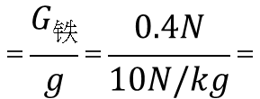0.04kg＝40g。
答：（1）C点受到的水压强为4×10³Pa，容器底部受到水的压力为40N；
（2）铁块的质量是40g。
26.（2019巴彦淖尔，13）圆柱形容器置于水平地面（容器重忽略不计），容器的底面积为0.2m²，内盛30cm深的水。现将一个底面积400cm²、体积4000cm³均匀实心圆柱体放入其中。如图甲所示，物体漂浮在水面，其浸入水中的深度为5cm；当再给物体施加一个竖直向下大小不变的力F以后，物体最终恰好浸没于水中静止，如图乙所示。ρ_{水}＝1.0×10³kg/m³，g取10N/kg）则：
（1）物体受到的重力是多少？
（2）物体浸没水中静止时容器对地面的压强是多少？
（3）从物体漂浮水面到浸没水中静止的过程中压力F做了多少功？
解：（1）物体排开水的体积：V_{排}＝Sh_{浸}＝400×10^{﹣4}m²×5×10^{﹣2}m＝2×10^{﹣3}m³，
则物体所受的浮力：F_{浮}＝ρ_{水}gV_{排}＝1.0×10³kg/m³×10N/kg×2×10^{﹣3}m³＝20N，
由题可知，物体漂浮在水面上，则物体重力：
G＝F_{浮}＝20N；
（2）容器内水的体积：V_{水}＝h_{水}×S_{容}＝0.3m×0.2m²＝0.06m³，
水的重力：G_{水}＝ρ_{水}V_{水}g＝1.0×10³kg/m³×0.06m³×10N/kg＝600N，
根据阿基米德原理，圆柱体全部浸入时，受到的浮力：
F_{浮全}＝ρ_{水}gV_{排全}＝1.0×10³kg/m³×10N/kg×4×10^{﹣3}m³＝40N，
当再给物体施加一个竖直向下大小不变的力F以后，物体最终恰好浸没于水中静止，
根据力的平衡条件可得，施加的向下压力：
F＝F_{浮全}﹣G＝40N﹣20N＝20N；
则容器对支持面的压力为：
F_{总}＝G_{水}+G+F＝600N+20N+20N＝640N；
物体浸没水中静止时容器对地面的压强是：
p＝＝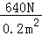＝3200Pa；
（3）物体的底面积400cm²、体积4000cm³，则均匀实心圆柱体的高度：
h_{物}＝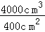＝10cm；
故圆柱体露出水面的高度为：
h_{露}＝10cm﹣5cm＝5cm，
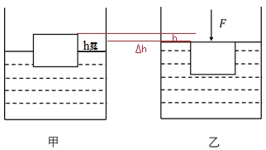
从圆柱体漂浮于水面到恰好浸没于水中静止时，设水面上升的高度为△h，
则有：△V_{排}＝S_{容}△h，
即：4000cm³﹣×4000cm³＝△h×2000cm³，
解得△h＝1cm，
则从圆柱体漂浮于水面到恰好浸没于水中静止时，力F向下运动的距离：
h＝h_{露}﹣△h＝5cm﹣1cm＝4cm，
则力F做的功：
W＝Fh＝20N×0.04m＝0.8J。
答：（1）物体受到的重力是20N；
（2）物体浸没水中静止时容器对地面的压强是3200Pa；
（3）从物体漂浮水面到浸没水中静止的过程中压力F做了0.8J的功。

